

实 验 报 告
（ 2016/ 2017学年 第 二 学期）

课程名称 | 网络工程基础实验
实验名称 | DHCP服务器搭建
实验时间 | 2018 | 年 | 5 | 月 | 25 | 日
指导单位 | 物联网学院
指导教师 | 王小明

学生姓名 | 戴秋艳 | 班级学号 | B15070708
学院(系) | 物联网 | 专 业 | 网络工程

实验报告
实验人： 戴秋艳 学号： B15070708 实验时间： 2018.05.25
院系： 物联网学院 专业： 网络工程
实验题目： DHCP服务器搭建
- 实验目的：
通过在Centos6.7上安装DHCP软件包、编辑配置文件等操作实现DHCP服务器的搭建。
二．实验内容：
- 查看缺少的DHCP软件包，并进行安装；
- 编辑配置文件；
- 启动DNS进程，并检查配置文件读取权限；
- 进行DHCP服务器验证。
三.实验过程描述 ：
1.安装之前首先使用rmp –qa | grep dhcp查看是否已经安装了dhcp包。
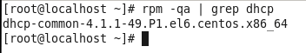
2.安装dhcp的软件包
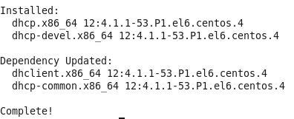
3.查看DHCP配置文件
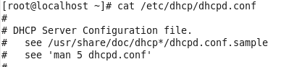

4.查看dhcp服务器中，所有包含sample的文档和详细路径
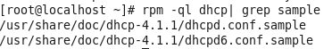
5. 将/usr/share/doc/dhcp-4.1.1/dhcpd.conf.sample配置文件去掉注释和空行并重定向到/etc/dhcp/dhcpd.conf文件中
6. 去掉/etc/dhcp/dhcpd.conf配置中的多余配置，留下以下配置：
[root@localhost ~]# egrep -v "#|^$" /usr/share/doc/dhcp-4.1.1/dhcpd.conf.sample > /etc/dhcp/dhcpd.conf
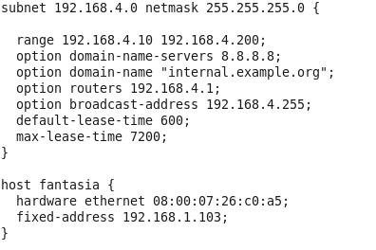
7.更改配置

四、实验总结
本次实验学会了在linux环境下搭建DHCP服务器，并编辑配置文件，最后启动DNS进程进行DHCP验证。

